附件一
教育部科學人文跨科際人才培育計畫
第4期達人學苑暑期研習營活動議程
活動日期：104年7月5日至7月10日
時間/日期 | 7/5(日) | 7/6(一) | 7/7(二) | 7/8(三) | 7/9(四) | 7/10(五)
08:00-09:00 |  | 報到 | 報到 | 報到 | 報到 | 賦歸
09:00-10:00 |  | 創業這檔事  陳良基 | 讓眾人幫你實現理想  王雲鋇 | 3D列印出你的夢想  戴于凱 | 咖哩香讓花蓮在地走向世界  任聿新
10:10-11:10 |  | 創業前必須做的翻轉思考  葉丙成 | Denward穿出MIT的時尚  曾柏澔 | Tripda共乘實踐分享與實惠經濟  王鶴穆 | Q&A
 |  |  |  |  | Coffee break
 |  |  |  |  | 創業寶典策略遊戲
11:10-11:30 |  | Coffee break
11:30-12:00 |  | Q&A
12:00-13:30 | 學員報到 | 午餐
13:30-14:00 |  | 個人品牌及人脈經營  羅荷傑 | 以創意行銷為例  劉滄碩 | 擁抱信念的女人最迷人  陳怡蓁 | Talk show成果競賽
14:00-14:30 | 開幕典禮  庶務宣導
14:40-15:40 | 相見歡 | 找到對的創業夥伴  竺含璋 | Q&A | 創業的愛助街友重生  李取中
 |  |  | Coffee break
一出手就把簡報做對
彭毅弘
15:40-18:00 | 校園導覽 | Q&A |  | Q&A
 |  | Coffee break | Q&A | Coffee break
 |  | 達人Idea show | 聲音表情一次到位  紀銘松 | 短講演示&經驗分享交流
18:00-19:00 | 晚餐 | 晚餐 | 晚餐 | 晚餐 | 晚宴
19:00-22:00 |  | 個案競賽準備 | 個案競賽準備 | 個案競賽準備
活動地點：國立東華大學(花蓮縣壽豐鄉志學村大學路2段1號)
註：實際議程以活動現場公告為準。
附件二
去年第3 期達人學苑暑期研習營 學員心得(1)

作者｜范雅嫻(國立政治大學)
我印象最深刻的講者是第一天演講的黃育徵教授，題目是民主深化。他認為民主深化的根本是教育，教授從在美國讀書的經驗中提到臺灣其實具備民主深化的多項因素，尤其是多元社會。在多元的社會中，人民才會有不同的想法去討論、爭辯孰輕孰重、妥協或衝突。我贊同教授的想法，民主的社會需要不同聲音出來，從不同角度看，才能針對社會議題得到解決方案。教育的部分我覺得確實是民主基礎，因為有對議題的認識、有民主的觀念、知道行使民主的權利後，才能真正實施民主。從課程延伸到今年的太陽花學運，我認為臺灣在民主教育方面做得是不錯的，不評斷太陽花學運的是與非，但它的出現顯示人民有自己的想法，並且採取實際措施影響民主政策。不論認同與否，這都是臺灣民主深化的進展。
另外教授還有提到信任，人民和人民、人民對政府互相信任後才能共創民主社會，我認為這點是非常重要的，討論達成共識，但信任才能共識執行，但同時我也認為這是比教育還難達成的一點，教授在演講中並沒切確指出該如何提出整個社會的信任度，尤其是在經歷過北捷隨機殺人和高雄氣爆後，我認為該如何提升臺灣整體信任度是一件非常重要的事。
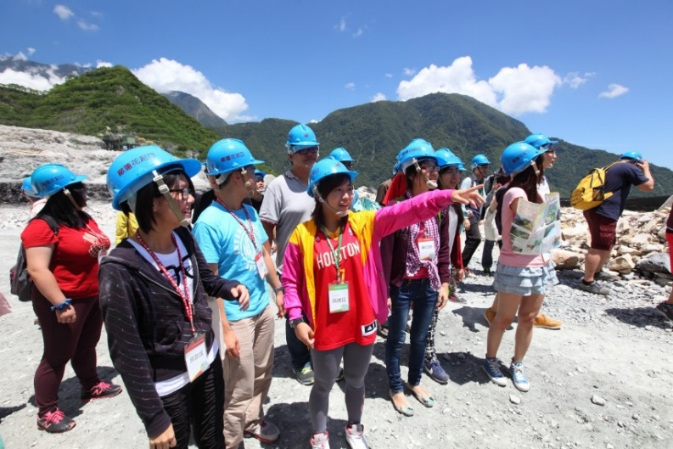
(103年達人學苑學員於亞洲水泥了解水泥開採及後續的山林保育)
第二天我參與的參訪路線是B，亞泥工廠和可樂部落。早上先去亞泥聽工廠專業人員的解說，因為對於化工方面的理解並不多，所以我主要放在前面的綠化方面。連結到前一天生態綠執行長的演講，我個人覺得亞泥在綠化方面是有成效的，他們有對當地生態環境做研究、保育，也到日本參訪學習，並且也有撥出經費針對如何改善工廠內的環保設備做研發，花蓮幾次天災下來並無發生重大的環境或民眾損失傷亡，在工廠聽講解和參訪後我本來是這麼認為他們確實有盡到企業責任，但是下午到可樂部落參訪後又是另一回事了。
當地耆老和還我土地運動的發起人拿著擴音器，氣憤填膺的對臺下的我們述說亞泥來到這裡後對這裡造成的破壞。被白色灰塵覆蓋的天空、陰雨天時就會被偷偷排放的廢氣、逐漸貧脊的土壤……，與亞泥完全不同的述說觀點讓我覺得我早上和下午彷彿是置身在兩個不同的世界，中間完全沒有交集。
生為外地人，我認為我沒有權力對他們的事做批判論述，但是回想起黃育徵教授第一天民主深化的演講，我想我們在討論、包容、尊重、互信上，都還有很大的進步空間。另外，我認為政府應該要扮演一個中介者的角色，妥善讓工廠和居民進行理性溝通，並從中給予協助。台灣的未來一定是要邁向民主深化的方向，亞泥和可樂部落的事件讓我理解到在這方面我們仍有許多需要努力的地方，或許政府給部落居民多一些法律協助和廠商協商的機會，並且資助亞泥在環保設備方面更加完善，這中間就會有更多討論妥協空間。但我希望民主深化最後的結局不只是妥協，而是尊重、包容、互信，如同黃育徵教授所講的，真正的民主。

去年第3 期達人學苑暑期研習營 學員心得(2)

作者｜卓佳穎(南臺科技大學)
這一次參加達人學苑暑期研習營，與來自不同學校的同學一同交流，讓我感覺很新鮮、很有趣。在課程中的各位專家的短講也讓我對「民主深化、綠色經濟、企業社會責任」三大議題有了新的認識。
今年三月的太陽花學運，讓我們再次關注到「民主」，媒體不斷的實況轉播，也不斷的為我們複習臺灣邁向民主化的過程，但民主要如何深化與延續呢?
我很喜歡專家演講時引用John Dewy的一句話：「民主必須在每一代重生」，隨著世代的改變，我們需要探討出屬於自己的民主，將其融入生活之中，而非是那遙不可及的願景。
而在綠色經濟與企業社會責任兩個議題的專家短講後，讓我了解到另一種企業的經營方式，生態綠的聖戰讓我認識了「公平交易」，了解消費原來也可以改變世界，讓權力做一個重新的洗牌。而若水國際的專家短講，打翻了我對社會企業的認知，原來商業也能與公益作一個不錯的連結，且比一般的公益模式更具永續性。
在這次成果競賽的準備過程中，為了訂定主題我們小組討論了很長的時間，不斷的推翻原本討論好的方向，除了原有的討論時間，回到住宿的地方再繼續奮鬥。終於在競賽的前一天，我們才訂下了以解決「資訊對稱(農民與消費者)、推廣碳足跡等」為目的地的APP產品，開始發想成果的呈現方式，大家開始發揮所長，有的人思考如何用小短劇來呈現我們所解決的問題，有的人思考要如何用PPT來講解我們的理念與產品，有的人開始著手設計APP的使用介面，大家為了同一個目標共同的努力著，希望盡自己所能做到最好，不要留下遺憾。很開心我們的努力得到了認同，得到不錯的名次，從這次的活動中也學習到了許多新的知識，了解到一些專家對於議題的觀點，收穫許多。
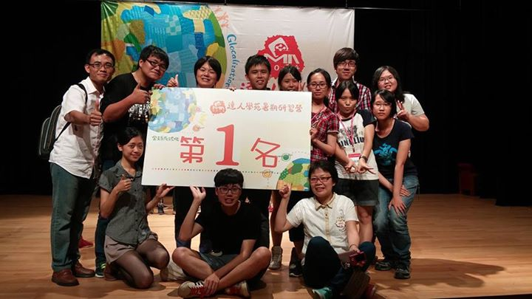
(103 年達人學苑短講成果發表競賽獲第一名隊伍)

